

REGIONAL ANTIOQUIA

CENTRO DE SERVICIOS Y GESTION EMPRESARIAL TECNOLOGIA EN ANALISIS Y DESARROLLO DE SOFTWARE **FRONTEND - REACT**

**PROYECTO FINAL - REACT**

**COMPETENCIA:** Desarrollar la solución de software de acuerdo con el diseño y metodologías de desarrollo

**RESULTADO DE APRENDIZAJE:** Codificar el software de acuerdo con el diseño establecido. **Desarrollo de la Actividad**

**Descripción general:**

Este proyecto tiene como objetivo consolidar en un único software las funcionalidades desarrolladas previamente de forma independiente —incluyendo una landing page de productos, un carrito de compras y un sistema de inicio de sesión— complementándolas con la implementación de un dashboard administrativo para la gestión CRUD de productos.

Así, el sistema final permitirá cubrir tanto la experiencia del usuario comprador como las operaciones administrativas, conformando una solución integral para la gestión comercial.

**Funcionalidades del sistema:**

1. Landing Page con catálogo de productos

a. Mostrar los productos obtenidos dinámicamente desde una API.

b. Permitir a los usuarios explorar el catálogo de forma amigable.

2. Carrito de compras

a. Agregar productos al carrito desde la landing.

b. Visualizar el detalle del carrito en tiempo real.

c. Persistir el estado del carrito mientras el usuario navega.

3. Inicio de sesión

a. Contar con un formulario de autenticación para usuarios administradores. b. Restringir el acceso a funcionalidades administrativas únicamente a usuarios autenticados.

4. Dashboard administrativo para CRUD de productos.

a. Visualizar la lista completa de productos con opciones de búsqueda y paginación.

b. Crear nuevos productos mediante formularios.

c. Editar o eliminar productos existentes.

d. Conectar estas acciones a una API backend para gestionar la información de forma persistente.

**Alcance técnico:**

• Frontend: React, empleando React Router para la navegación entre páginas, con hooks (useState, useReducer, useEffect, useContext, etc.) para el manejo de estado y lógica.

**Documento elaborado por:** Alvaro Pérez Niño - Instructor



REGIONAL ANTIOQUIA

CENTRO DE SERVICIOS Y GESTION EMPRESARIAL TECNOLOGIA EN ANALISIS Y DESARROLLO DE SOFTWARE **FRONTEND - REACT**

**PROYECTO FINAL - REACT**

• Gestión del estado global: Context API o Redux Toolkit para compartir la autenticación y el estado del carrito entre componentes.

• Consumo de APIs: Para cargar el catálogo de productos y gestionar las operaciones del CRUD.

• Protección de rutas: Uso de componentes ProtectedRoute para garantizar que el dashboard solo sea accesible por usuarios autenticados.

**Criterios de aceptación**

**1.** Landing page con catálogo

**a.** La landing debe mostrar un listado dinámico de productos consumidos desde una API.

**b.** Cada producto debe incluir imagen, nombre, precio y un botón para agregar al carrito.

**c.** Debe ser accesible sin autenticación.

**2.** Carrito de compras

**a.** Los productos seleccionados deben mostrarse en un carrito persistente (por ejemplo con localStorage).

**b.** El carrito debe permitir ver el total y la cantidad de productos.

**c.** Debe permitir eliminar productos del carrito.

**3.** Inicio de sesión

**a.** El sistema debe contar con un formulario de login para usuarios administradores.

**b.** Solo usuarios autenticados pueden acceder al dashboard.

**4.** Dashboard CRUD

**a.** El dashboard debe mostrar una lista paginada y/o filtrable de productos. **b.** Debe permitir crear un nuevo producto mediante un formulario.

**c.** Debe permitir editar los datos de un producto existente.

**d.** Debe permitir eliminar un producto del sistema.

**5.** Seguridad y experiencia

**a.** Las rutas del dashboard deben estar protegidas (no accesibles si no hay sesión iniciada).

**b.** Debe haber feedback visual para operaciones exitosas o fallidas (ej: alertas).

**Documento elaborado por:** Alvaro Pérez Niño - Instructor

**Mapa visual del flujo de navegación**



REGIONAL ANTIOQUIA

CENTRO DE SERVICIOS Y GESTION EMPRESARIAL TECNOLOGIA EN ANALISIS Y DESARROLLO DE SOFTWARE **FRONTEND - REACT**

**PROYECTO FINAL - REACT**

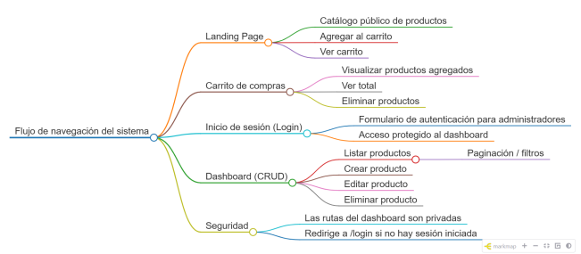**Documento elaborado por:** Alvaro Pérez Niño - Instructor